**Τμήμα Ψηφιακών Συστημάτων**



Ακαδημαϊκό Έτος: 2020-2021

Μάθημα: Διαδικτυακά και Φορητά Πληροφοριακά Συστήματα

Πανώριος Μιχαήλ Ε18127

Email: [michaelpanorios@gmail.com](mailto:michaelpanorios@gmail.com)

Περιεχόμενα

CSS for every interface as courier-desing.css 3

Interface 1 as courier-index.html 4

Interface 3 as charges.html 6

Interface 4 as blog.html 8

Interface 5 as contact.html 11

Interface 2 as company.html 13

# CSS for every interface as courier-desing.css

Σε κάθε interface από τα πέντε ζητούμενα υπάρχει το navigation bar που περιλαμβάνει tags για κάθε διαφορετικό interface όπως Home, Company, Charges, Blog και Contact. Πατώντας σε κάποιο από τα buttons η σελίδα κατευθύνεται στο συγκεκριμένο html αρχείο που έχω θέσει στον κώδικα με χρήση του href. To navigation bar είναι responsive τόσο για κινητά όσο και για tablets αλλάζοντας από την οριζόντια μορφή σε κάθετη.

 <!--Navigation bar-->

            <nav class="main">

                <ul class="topnav">

                   <li><a href="courier-index.html">Home</a></li>

                   <li><a href="company.html">Company</a></li>

                   <li><a href="charges.html">Charges</a></li>

                   <li><a href="blog.html">Blog</a></li>

                   <li><a href="contact.html">Contact</a></li>

                </ul>

            </nav>

Επίσης, για κάθε αρχείο html υπάρχει ένα external css αρχείο από τα οποία υπάρχει κώδικας για τα από κοινού στοιχεία των html αρχείων. Ωστόσο σε όλα τα html αρχεία υπάρχει το tag <style> οπού εκεί υπάρχουν internal παραμετροποιήσεις ενός interface.

Π.χ στο charges.html ως internal:

<body>

        <style>

            body {

                background-image: url(photos/banner.png);

                background-repeat: no-repeat;

                background-attachment: fixed;

                background-size: 100% 100%;

              }

        </style>

Π.χ το courier-desing.css ως external:

body {

  margin: 0;

  font-family: Arial, Helvetica, sans-serif;

}

#background {

  background-image: url(photos/banner.png);

}

*{

  box-sizing: border-box;}

# Interface 1 as courier-index.html

Για κάθε αρχείο html υπάρχουν οι παρακάτω γραμμές κώδικα οι οποίες είναι απαραίτητες για την ορθή παραμετροποίηση προκειμένου το interface να είναι responsive:

<head>

        <meta name="viewport" content="width=device-width, initial scale=1.0">

        <title>Courier Service Website</title>

        <link rel="stylesheet" href="courier-desing.css">

</head>

Μέσα στο tag του body υπάρχουν τα href για το navigation bar με χρήση των tags <nav>, <ul>, <li> όπου στα δύο πρώτα δημιουργώ δύο class για να μπορέσω να διαχειριστώ το menu με css.

<nav class="main">

                <ul class="topnav">

                   <li><a href="courier-index.html">Home</a></li>

                   <li><a href="company.html">Company</a></li>

                   <li><a href="charges.html">Charges</a></li>

                   <li><a href="blog.html">Blog</a></li>

                   <li><a href="contact.html">Contact</a></li>

                </ul>

       </nav>

Μια πρώτη όψη του interface είναι η ακόλουθη:

  
Χωρίζω την σελίδα σε τρία κομμάτια. Το πρώτο κομμάτι είναι το background image το οποίο καλύπτει ύψος 700px της οθόνης πάνω στην οποία έχω ορίσει 2 headers h1 για τον τίτλο της εταιρείας και h3 για μια σύντομη περιγραφή. Ο κώδικας για το συγκεκριμένο τομέα φαίνεται αμέσως μετά. Επίσης, ορίζω το font style του h1 σε 50px.

<div class="hero-image">

                <div class="hero-text">

                  <h1 style="font-size:50px">Flash Courier Service</h1>

                  <h3>Possessing an autonomous and well…<h3>

                </div>

            </div>

Όσο αφορά το styling:

.hero-image {

  background-image: url(photos/banner.png);

  background-color: #cccccc;

  height: 700px;

  background-position: center;

  background-repeat: no-repeat;

  background-size: cover;

  position: relative;

}

.hero-text {

  text-align: center;

  position: absolute;

  top: 50%;

  left: 50%;

  transform: translate(-50%, -50%);

  color: rgb(77, 75, 75);

}

Το background-image το επιλέγω με βάση το path που υπάρχει στο φάκελο με τα αρχεία που χρησιμοποιώ. Στην συνέχεια επιλέγω το χρώμα που θα υπάρχει στο βάθος καθώς και το ύψος που θα καταλαμβάνει η εικόνα. Ορίζω, επίσης κάποιες παραμέτρους για το positioning της background εικόνας. Επιπλέον, ορίζω παραμέτρους που αφορούν το text που εμφανίζεται στο συγκεκριμένο interface. Όσο αφορά το css κομμάτι του navigation bar υπάρχουν και εκεί πολλοί παράμετροι οι οποίοι καθορίζουν την μορφή, το χρώμα και την ανταπόκριση σε συσκευές tablet και mobile (το style αυτού αποτελεί ένα μεγάλο κομμάτι του css ).

Για text που εμφανίζονται για το Who we are και το Our services ορίζονται με τα κατάλληλα divs και classes προκειμένου να τα αναγνωρίσω μοναδικά και να τα διαχειριστώ κατάλληλα στο css αρχείο.

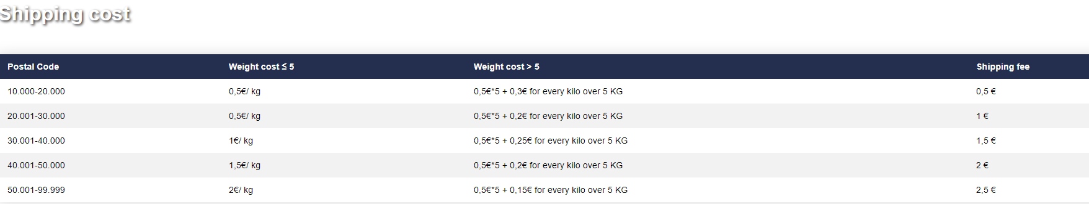  
Στο κάτω μέρος της σελίδας υφίσταται ο πίνακας κοστολόγησης, αναλυτικά όπως ακριβώς ζητείται. Η δημιουργία του βασίστηκε στον βασικό τρόπο δημιουργίας ενός table, δηλαδή με <tr> <th> για την πρώτη σειρά και <tr><td> για τις υπόλοιπες που αντιστοιχούν στις τιμές. Ωστόσο, εφάρμοσα και το <thead> για να μπορέσω να διαχείριστώ το χρώμα της ονομαστικής σειράς. Παρακάτω βλέπουμε τις παραμέτρους css για τον πίνακα κοστολόγησης.

table {

  border-collapse: collapse;

    margin: 25px 0;

    font-size: 0.9em;

    font-family: sans-serif;

    width: 100%;

    box-shadow: 0 0 20px rgba(0, 0, 0, 0.15);

}

.table thead tr {

  background-color: #242e4e;

  color: #ffffff;

  text-align: left;

}

.table th, .table td {

    padding: 12px 15px;

}

th, td {

  text-align: left;

  padding: 4px;

}

Με το table{} ορίζω το στυλ που ο πίνακας θα καταλαμβάνει στη σελίδα καθώς και το χρώμα και το στυλ της γραμματοσειράς. Επίσης για την διαφορά των κελιών ορίζω padding.

# Interface 3 as charges.html

Το συγκεκριμένο interface σχεδιάστηκε προκειμένω ο επισκέπτης της σελίδας να μπορεί να υπολογίσει το κόστος του πακέτου που επιθυμεί να στείλει ή να παραλάβει από την εταιρεία courier. Το interface μοιάζει κάπως έτσι:Στο πεδίο postal code ο χρήστης πληκτρολογεί τον ΤΚ του και στο πεδίο weight cost το βάρος του πακέτου που αναμένεται να στείλει. Ωστόσο υπάρχει και το πεδίο notes στο οποίο ο χρήστης μπορεί να γράψει κάποιες σημειώσεις.

function charges(){

  var postalcode = document.getElementById("postalcode").value;

  var packweight = document.getElementById("packweight").value;

  if (postalcode.length!=5) return alert("Error: 'Postal Code must match 5 digits'")

  if (packweight<0) return alert("Error: 'Package weight must be positive number'")

Η λειτουργεία υπολογισμού του κόστους υπάρχει στο αρχείο charging-form.js. Στο παραπάνω snippet είναι το δείγμα του κώδικα στο js αρχείο. Αρχικά με βάση τα DOM elements παίρνω από το html με βάση το id που έχω θέσει το postalcode και το pakcetweight και το ορίζω σε δύο μεταβλητές ώστε να μπορέσω να τις διαχειριστώ στην συνέχεια του script. Αρχικά έχω δημιουργήσει δύο if προκειμένου να εμφανίζονται κατάλληλα alerts στον χρήστη όταν ο ΤΚ είναι διαφορετικός από πέντε ψηφία ή το βάρος είναι αρνητικός αριθμός. Ας δούμε δύο παραδείγματα.

ΤΚ διαφορετικός των 5 ψηφίων:

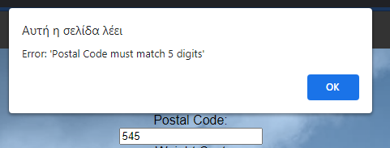  
Αρνητικό βάρος:

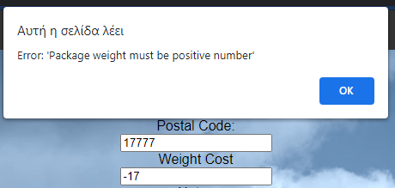  
Στην συνέχεια του script υπάρχουν αναλυτικά τα κατάλληλα if με τα κατάλληλα μηνύματα.

Αν πάρουμε το δοσμένο παράδειγμα το αποτέλεσμα που παίρνουμε είναι:

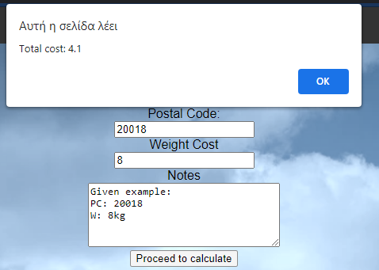  
Στο html αρχείο του ίδιου interface υπάρχει internal css που καθορίζει το background image.

<style>

            body {

                background-image: url(photos/banner.png);

                background-repeat: no-repeat;

                background-attachment: fixed;

                background-size: 100% 100%;

              }

        </style>

Τέλος, καλώ το script μέσω του onClick() καταχωρώντας το script ως πηγή αμέσως μετά την κλήση της συνάρτησης, αφού πρώτα έχει προηγηθεί η κατασκευή των boxes για το postal code και το packet weight ορίζοντας τα κατάλληλα id και label.

  <button onClick="charges()">Proceed to calculate</button>

        <script src="charging-form.js"></script>

# Interface 4 as blog.html

Για την κατασκευή του συγκεκριμένου interface με βάση τις οδηγίες που αναγράφονταν στην εκφώνηση όρισα grid τόσο για την εικόνα όσο και για το κείμενο που θα εμφανίζεται και στα 4 άρθρα. Το interface δείχνει κάπως έτσι:

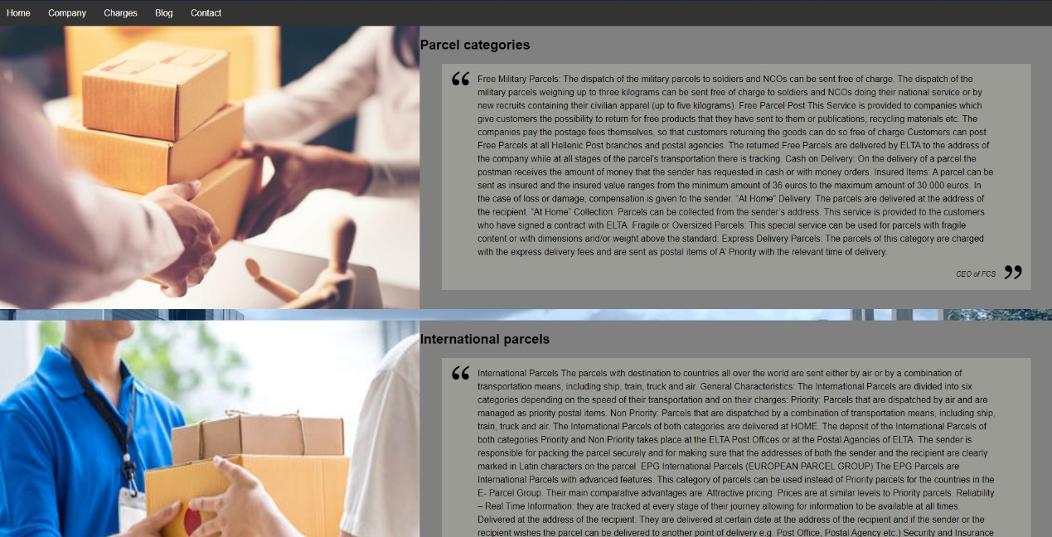  
Για να προσδιορίσω την εικόνα και το κείμενο σε αυτό το site όριζα τα κατάλληλα id. Μετά τα διαχειρίστηκα με το css ορίζοντας το περιθώριο του grid με units fr. Επίσης, το interface αυτό είναι full responsive. Όταν αλλάζει το πλάτος της σελίδας και γίνεται μικρότερο από 768px τότε οι εικόνες μεταφέρονται στο πάνω μέρος και το άρθρο ακριβώς από κάτω.

 .imgSelection {

                width: 100%;

            }

            .imgSelection img{

                width: 100%;

            }

            @media only screen and (min-width: 768px) {

                .articles{

                    display: grid;

                    grid-template-columns: 2fr 3fr;

                }

                .imgSelection img {

                    height: 100%;

                }

}

Το blog interface σε μορφή κινητών: 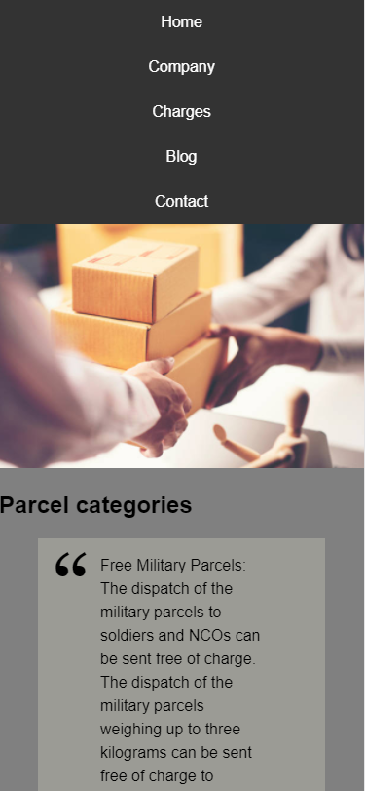

# Interface 5 as contact.html

Το συγκεκριμένο interface περιλαμβάνει μια φόρμα αποστολής προς την εταιρεία, ένα μέρος της καταλαμβάνει την εικονική τοποθεσία της με χρήση χαρτών καθώς και δύο κουμπιά για άμεση κλήση στο τηλέφωνο της εταιρείας και την άμεση αποστολή email. Και αυτό το interface είναι full responsive για κάθε συσκευή.

To interface δείχνει:

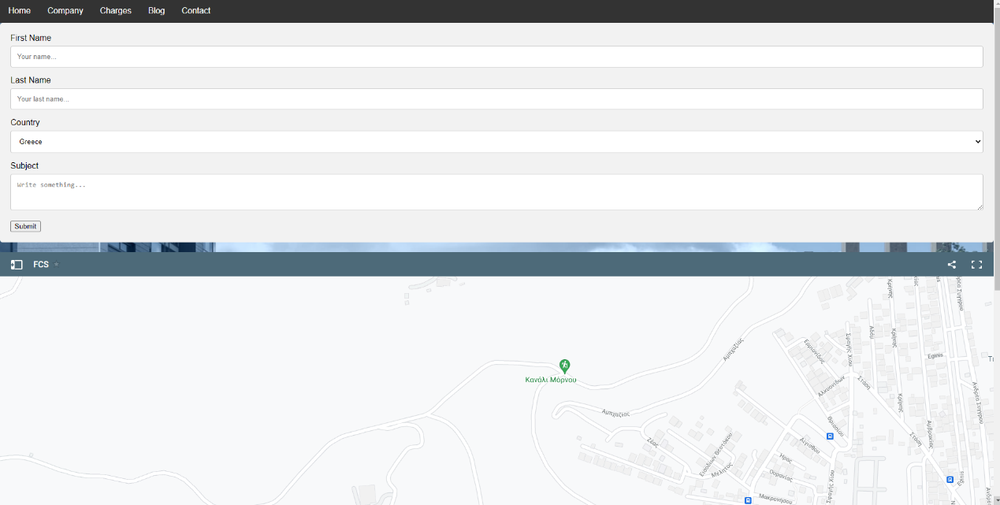  
Για την φόρμα αποστολής δημιουργήθηκε ένα js script προκειμένου να αναγνωρίζει εάν τα υποχρεωτικά πεδία συμπληρώθηκαν. To js αρχείο ονομάζεται contact-response και είναι το ακόλουθο:

function response(){

  var firstname = document.getElementById("fname").value;

  var lastname = document.getElementById("lname").value;

  var subject = document.getElementById("subject").value;

  if (firstname.length == 0 || lastname.length == 0 || subject.length == 0) {

    return alert("Error: 'You have to fill the empty fields'");

  }else return alert("Stay tuned for our response")

}

Ξανά με τα DOM elements παίρνω με βάση το ID τα στοιχεία που ορίζονται στο html αρχέιο contact. Επειδή είναι τύπου string αξιοποιώ το object.length για να υπολογίσω το μέγεθος του. Αν κάποιο από τα τρία απαραίτητα υποχρεωτικά πεδία για την φόρμα δεν είναι συμπληρωμένο τότε εμφανίζεται μήνυμα λάθους. Ας δούμε κάποια παραδείγματα στην πράξη:

***Μη συμπληρωμένο πεδίο***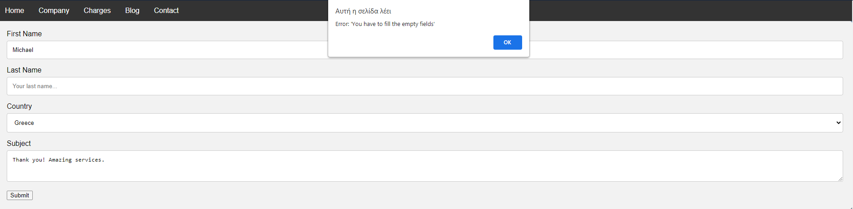  
Εμφανίζεται μήνυμα λάθους πως πρέπει να συμπληρωθούν τα κενά πεδία.

***Συμπληρωμένα πεδία:***

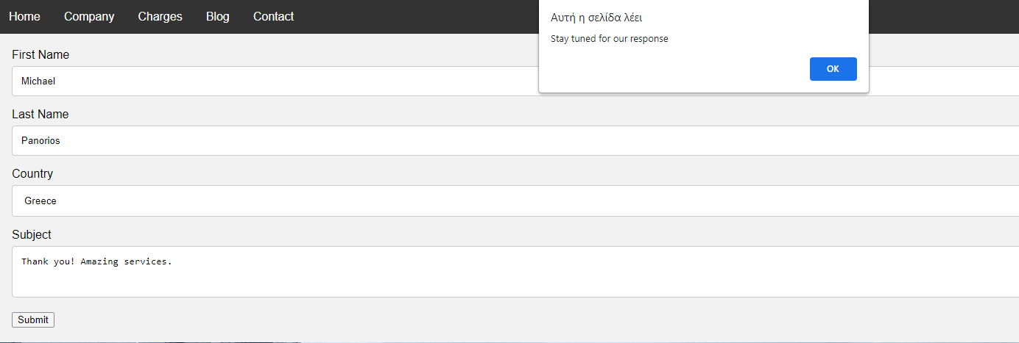  
Εμφανίζεται alert με μήνυμα ευχαριστιών και αναμονής απάντησης από την εταιρεία.

Επίσης για την εμφάνιση ενός χάρτη με το σημείο όπου βρίσκονται τα γραφεία της εικονικής εταιρείας χρησιμοποίησα τους χάρτες του google maps από το οποίο εξήγαγα ένα embed σύνδεσμο που χρησιμοποίησα στο tag iframe όπως μας ζητούσε η εκφώνηση.

<div id="Container" style="paddingbottom:56.25%; position:relative; display:block; width: 100%">

     <h3>Where to find us</h3>

     <iframe id="map" src="embed" width="100%" height="100%" frameborder="0" allowfullscreen="" style="position:absolute; top:0; left: 0"></iframe>

</div>

Τέλος στο κάτω μέρος της σελίδας υπάρχουν δύο buttons για άμεση επικοινωνία με την εταιρεία.



<div id="contactArea">

      <h3>Call us</h3>

       <button><a href="2108070600">2108070600</a></button>

       <button><a href="fcs@gmail.com"></a>fcs@gmail.com</button>

</div>

# Interface 2 as company.html

Στο παρακάτω interface υπάρχει ένα άρθρο περιγραφικό για την ιστορία και την πορεία της εικονικής εταιρείας και ένα διαφημιστικό σποτ. Και αυτό το interface είναι 100% responsive και δείχνει:

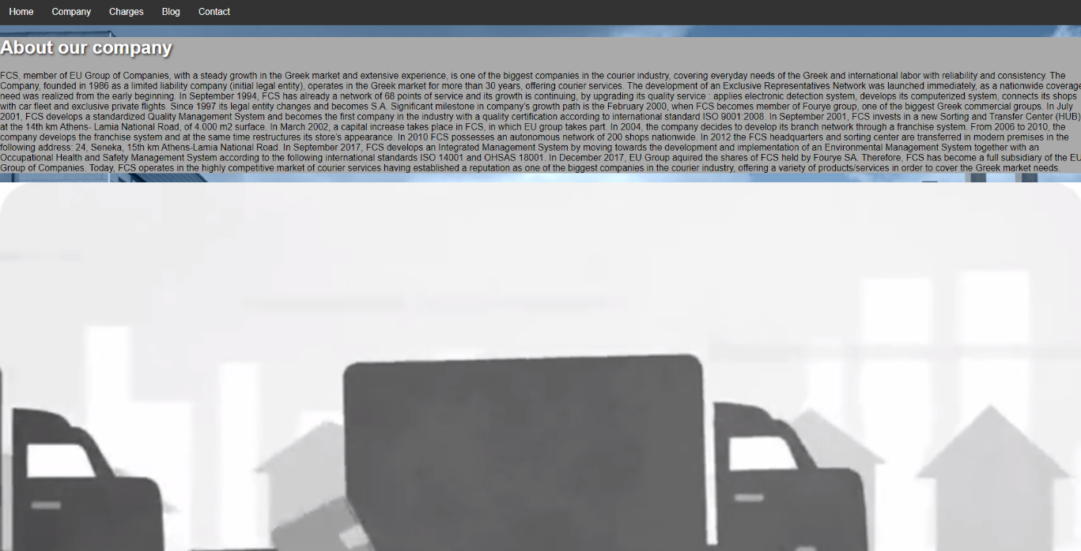

Το άρθρο ακολουθεί τους κανόνες που έχω ορίσει στο εξωτερικό css με βάση το h1 και το p tag που έχω παραμετροποιήσει την εμφάνιση τους. Επίσης δίνω το background-color στο div σύμφωνα με το style.

<div class="company" style="background-color:#aaa;">

Τέλος για την εφαρμογή του βίντεο κάνω apply το tag <video>

<video controls autoplay>

source src="photos/companyvideo.mp4" type="video/mp4">

</video>

Και ορίζω τους παραμέτρους στο ίδιο αρχείο στο πεδίο του style πριν τα references του nav bar.

  video {

           text-align: center;

           width: 100%;

           height: auto;

   }

Mobile view section one:



Mobile view section two:

